
REPUBLIKA E SHQIPËRISË
BASHKIA SHKODËR
Adresa: Rr. 13 Dhjetori, Nr.1 Shkodër, ëeb: www.bashkiashkoder.gov.al, e-mail: info@bashkiashkoder.gov.al, Tel: +3552240015

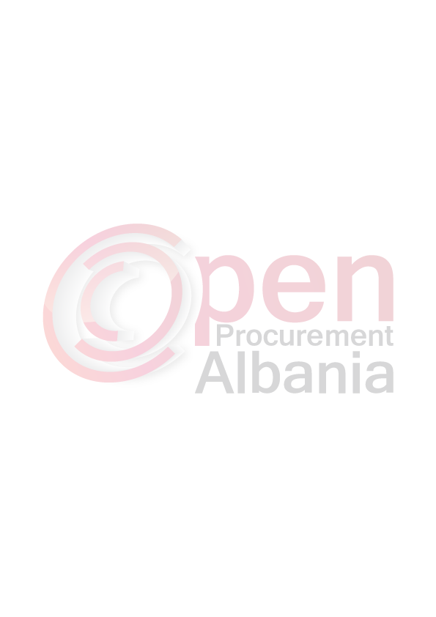
FORMULARI I NJOFTIMIT TE KONTRATËS

1-Autoriteti Kontraktor:,adresa,nr.tel:Bashkia Shkodër, Rr. 13 Dhjetori, Nr.1 Shkodër”, Tel: +35522400150
2-Proçedura e Prokurimit është: Proçedure e Hapur(prokurim me mjete elektronike).
3-Objekti:” Rikonstruksion i bllokut te pallateve Xhabije”

4-Fondi limit: Fondi limit prej 63 878 777 lekë (pa TVSH): të vënë në dispozicion nga Fondi i Zhvillimit te Rajoneve sipas Vendimit nr.10 date 10.03.2016.

Per vitin 2016 vlera e financimit eshte 31 939 415 leke pa tvsh.
Per vitin 2017 vlera e financimit eshte 31 939 362 leke pa tvsh
5- Burimi i financimit: Buxheti i shtetit X Te ardhura Grante, donacione etj
6- Investim X Shpenzim operativ
7-Afati për përfundimin e punimeve:7(shtate)muaj
8-Hapja e Ofertave do të bëhet me:13.05.2016,ora 10.00.Vendi:Drejtoria e Prokurimeve Publike Bashkia Shkodër, në rrugë elektronike nga adresa zyrtare e APP, www.app.gov.al
9- Afati i fundit per pranimin e dokumentave : 13.05.2016 ora10.00. Vendi:Drejtoria e Prokurimeve Publike Bashkia Shkodër. në rrugë elektronike nga adresa zyrtare e APP,www.gov.al.Dokumentat e tenderit mund të terhiqen në rrugëë elektronike nga adresa zyrtare e APP, www.app.gov.al
TITULLARI I AUTORITETIT KONTRAKTOR
VOLTANA ADEMI
NE MUNGESE ME POROSI
ZV/KRYETARI
EMILJA KOLIQI
Konceptoi Specialisti
E.Dizdari

Miratoi Drejtori
M.Gjeluci

